DAFTAR PUSTAKA
Anita, Dian. 2017. Pengaruh Debt Financing Dan Equity Financing Terhadap Profit
ExpenseRatio Bank Muamalat dan Bank Jabar Banten Syariah di Kota Bandung. Bandung: Bandung Business School.
Ardiansyah, Yannis Sandi. 2012. Pengaruh Motivasi Kerja Terhadap
Pengembangan KarirKaryawan Bagian Biro Umum dan Perencanaan Pada PD BPR Bank Daerah Lamongan. Malang: Universitas Muhammadiyah Malang.
Darmoko, Henry W., & Eric Nuriyah. 2012. Pengaruh Debt Financing ( DF ) dam
EquityFinancing ( EF ) Terhadap Profit Expense Ratio ( PER ) Perbankan Syariah. Madiun: Universitas Merdeka Madiun.
Dr. Kasmir, S.E, M.M. 2012. Dasar- dasar Perbankan- Edisi Revisi. Jakarta: PT.
RAJAGRAFINDO PERSADA.
Effendi Jaenal., & Ditta Wardani. 2016. Debt Financing dan Dampaknya terhadap
Perkembangan Usaha Mikro di Bogor. Boogor: Institut Pertanian Bogor.
Firdaus, Amanda Mauidiyah., & Ari Prasetyo. 2017. Pengaruh Debt Financing dan
EquityFinancing Terhadap Profit Expense Ratio Perbankan Umum Syariah Periode 2011- 2015. Surabaya: Unair.
Nilmawati. 2009. Analisis Debt Financing Pada Perusahaan Internasional dan
PerusahaanDomestik Yang Terdaftar Di Bursa Efek Indonesia. Yogyakarta: UPN “Veteran” Yogyakarta.
Nurwibowo, Eko. 2017. Analisis Debt Financing dan Equity Financing Terhadapa
ProfitExpense Ratio ( PER ) Pada Bank Umum Syariah ( BUS ) dan Unit Usaha Syariah (UUS) Periode 2014- 2016. Yogyakarta: Universitas Islam Negeri Sunan Kalijaga.

Ottay, Maikel Ch., & Stanly W Alexander. 2015. Analisis Laporan Keuangan
Untuk MenilaiKinerja Keuangan Pada PT. BPR Citra Dumoga Manado. Manado: Universitas Sam Ratulangi Manado.
Pedoman Perhitungan Rasio Keuangan. 2001. Surat Edaran Bank Indonesia: 3/30/DPNP.
Pratiwi, Fatma Asty. 2014. Analisis Kinerja Keuangan PD. BPR Bank Daerah
KaranganyarBerdasarkan Perhitungan Analisis Ratio Keuangan Pada Periode 2010- 2012. Surakarta: Universitas Sebelas Maret Surakarta.
Prof. Dr. H. Musthofa, S.E., M.M. ( 2017 ).Manajemen Keuangan. Yogyakarta: CV.
AndiOffset RetrievedFromhttp://books.google.co.id/books?id=4VJLDwAAQBAJ&printsec=frontcover&dg=Manajemen+keuangan&h1=id&sa=X&ved=0ahUKEwiq8LzGwY_qAhXp63MBHauIDOsQ6AEILDAB#v=onepage&q=Manajemen%20keuangan&f=false
Ratnawati, Evi. 2016. Pengaruh Debt Financing dan Equity Financing Terhadap
Profit ExpenseRatio Pada Perusahaan Jakarta Islamic Index ( JII ). Yogyakarta: UNY.
Wijaya, Kusuma. 2018. Analisis Kualitas Keuangan Bank Daerah Lamongan
Melalui SistemPengendalian Intern ( Study Pada Bank Daerah Lamongan ). Lamongan: Universitas Islam Lamongan.
Zahara, Siti., & Said Musnadi Islahuddin. 2014. Pengaruh Debt Financing dan
Equity FinancingTerhadap Kinerja keuangan Bank Syariah Periode 2006- 2010 ( Studi Pada Bank Sayriah Yang Beroperasi Di Indonesia ). Banda Aceh: Universitas Syiah Kuala.
Zainudin, Zalina., Hafezali Iqbal Hussain., Izani Ibrahim., & Rasidah Mohd Said.
2017. Debtand Finacial Performance of REITs in Malaysia: A Moderating Effect of Financial Flexibility.

LAMPIRAN
Lampiran 01. Surat Keterangan Penelitian.
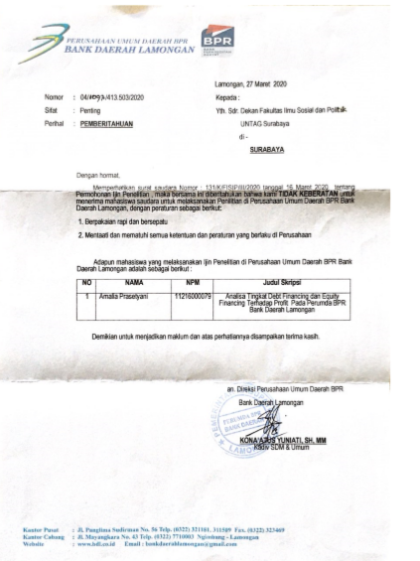
Lampiran 02. Data Laporan Keuangan PERUMDA BPR Bank Daerah Lamongan.
NERACA
PERUMDA BPR BANK DAERAH LAMONGAN
PER 31 Desember 2017 – 2019
NO | KETERANGAN | TAHUN 2017 | TAHUN 2018 | TAHUN 2019
A. | ASET :
1 | Kas | 20,940,662,581 | 20,988,259,367 | 21,000,267,931
2 | Kas dalam valuta asing
3 | Surat berharga
4 | Pendapatan bunga yang akan diterima | 25,724,857,421 | 25,724,857,421 | 24,946,489,111
5 | Penempatan pada bank lain | 25,697,637,623 | 20,793,396,377 | 20,983,322,256
6 | Penyisihan kerugian penempatan | -104,000,000 | -103,578,739 | -105,638,436
7 | Kredit yang diberikan | 294,160,065,885 | 289,782,382,341 | 290,000,581,000
8 | Penyisihan kerugian kredit | -140,168,579 | -241,358,570 | -218,127,325
9 | Agunan yang diambil alih (AYDA) | 3,389,732,000 | 3,063,020,000
10 | Aset tetap dan inventaris | 3,218,637,826 | 3,002,368,299 | 2,999,568,783
11 | Akumulasi penyusutan aset tetap dan inventaris | -286,578,076 | -247,469,356 | -122,212,856
12 | Aset tidak berwujud | 3,964,623,267 | 3,457,289,478 | 3,364,528,972
13 | Akumulasi amortisasi aset tidak berwujud | -188,588,456 | -162,379,278 | -154,268,867
14 | Aset antarkantor
15 | Aset lain-lain | 9,607,527,679 | 9,607,527,679 | 9,165,374,479
TOTAL ASET |  | 385,984,409,170 | 375,664,315,019 | 371,859,885,048
B. | KEWAJIBAN
1 | Kewajiban segera dapat di bayar | 8,928,728,528 | 7,276,380,226 | 8,246,325,197
2 | Utang bunga | 7,009,198,378 | 7,524,553,327 | 8,101,363,240
3 | Utang pajak | 5,289,392,379 | 5,896,269,380 | 8,199,273,378
4 | Simpanan | 285,200,285,456 | 297,015,316,232 | 297,857,270,285
5 | Simpanan bank lain
6 | Pinjaman yang diterima | 24,494,587,793
7 | Dana setoran modal – kewajiban
8 | Kewajiban imbalan kerja | 7,378,256,367 | 7,972,364,468 | 8,180,879,755
9 | Pinjaman subordinasi
10 | Modal pinjaman
11 | Kewajiban antarkantor
12 | Kewajiban lain-lain | 10,789,263,269 | 10,837,127,386 | 10,453,440,193
JUMLAH KEWAJIBAN |  | 349,089,712,170 | 336,522,011,019 | 341,038,552,048
C. | EKUITAS
1 | Modal
 | a. Modal disetor | 26,500,000,000 | 26,500,000,000 | 21,000,000,000
 | b. Tambahan modal disetor
 | c. Modal sumbangan
2 | Dana setoran modal – ekuitas
3 | Laba (rugi) yang belum direalisasi
4 | Surplus revaluasi aset tetap
5 | Saldo laba
 | a. Cadangan umum | 4,025,752,000 | 4,804,106,000 | 3,892,382,000
 | b. Cadangan tujuan | 2,477,179,000 | 3,255,532,000 | 2,672,357,000
 | c. Laba (rugi) tahun-tahun lalu
 | d. Laba (rugi) tahun berjalan | 3,891,766,000 | 4,582,666,000 | 3,256,594,000
JUMLAH EKUITAS |  | 36,894,697,000 | 39,142,304,000 | 30,821,333,000
TOTAL EKUITAS |  | 385,984,409,170 | 375,664,315,019 | 371,859,885,048

Perkembangan Laporan Keuangan
PERUMDA BPR BANK DAERAH LAMONGAN
PER 31 Desember 2016 – 2017

Keterangan |  |  | Tahun 2016 |  | Tahun 2017 |  | Kenaikan
Total Asset |  |  | 374,850,610,605 |  | 385,984,409,170 |  | 11,133,798,565
Kredit Yang Diberikan |  |  | 290,363,145,319 |  | 294,160,065,885 |  | 3,796,920,566
Dana Pihak Ketiga |  |  | 272,184,894,327 |  | 285,200,285,456 |  | 13,015,391,129
Pendapatan Operasional |  |  | 57,604,205,516 |  | 60,183,242,478 |  | 2,579,036,962
Beban Operasional |  |  | 48,683,709,044 |  | 50,166,945,543 |  | 1,483,236,499
Pendapatan Operasional Netto |  |  | 8,920,496,472 |  | 10,016,296,935 |  | 1,095,800,463
Pendapatan Non Operasional |  |  | 414,745,261 |  | 400,075,279 |  | -14,669,982
Biaya Non Operasional |  |  | 7,587,273 |  | 50,784,283 |  | 43,197,010
Laba/ Rugi Operasional |  |  | 407,157,988 |  | 349,290,996 |  | -57,866,992
Laba/ Rugi sebelum Pajak |  |  | 9,327,654,460 |  | 10,365,587,931 |  | 1,037,933,471
Beban Taksiran Pajak |  |  | 2,305,314,500 |  | 3,741,055,000 |  | 1,435,740,500
Laba Bersih |  |  | 7,022,339,960 |  | 6,624,532,931 |  | -397,807,029
 | Perkembangan Laporan Keuangan
 | PERUMDA BPR BANK DAERAH LAMONGAN
 | PER 31 Desember 2017 – 2018
Keterangan |  | Tahun 2017 |  | Tahun 2018 |  | Kenaikan
Total Asset |  | 385,984,409,170 |  | 375,664,315,019 |  | -10,320,094,151
Kredit Yang Diberikan |  | 294,160,065,885 |  | 289,782,382,341 |  | -4,377,683,544
Dana Pihak Ketiga |  | 285,200,285,456 |  | 297,015,316,232 |  | 11,815,030,776
Pendapatan Operasional |  | 60,183,242,478 |  | 62,725,038,459 |  | 2,541,795,981
Beban Operasional |  | 50,166,945,543 |  | 50,500,232,874 |  | 333,287,331
Pendapatan Operasional Netto |  | 10,016,296,935 |  | 12,224,805,585 |  | 2,208,508,650
Pendapatan Non Operasional |  | 400,075,279 |  | 385,627,000 |  | -14,448,279
Biaya Non Operasional |  | 50,784,283 |  | 45,916,500 |  | -4,867,783
Laba/ Rugi Operasional |  | 349,290,996 |  | 339,710,500 |  | -9,580,496
Laba/ Rugi sebelum Pajak |  | 10,365,587,931 |  | 12,489,024,799 |  | 2,123,436,868
Beban Taksiran Pajak |  | 3,741,055,000 |  | 4,223,692,500 |  | 482,637,500
Laba Bersih |  | 6,624,532,931 |  | 8,340,823,585 |  | 1,716,290,654
 | Perkembangan Laporan Keuangan
 | PERUMDA BPR BANK DAERAH LAMONGAN
 | PER 31 Desember 2018 – 2019

Keterangan | Tahun 2018 | Tahun 2019 | Kenaikan
Total Asset | 375,664,315,019 | 371,859,885,048 | -3,804,429,971
Kredit Yang Diberikan | 289,782,382,341 | 290,000,581,000 | 218,198,659
Dana Pihak Ketiga | 297,015,316,232 | 297,857,270,285 | 1,506,665,204
Pendapatan Operasional | 62,725,038,459 | 64,231,703,663 | 1,506,665,204
Beban Operasional | 50,500,232,874 | 55,189,622,780 | 4,689,389,906
Pendapatan Operasional Netto | 12,224,805,585 | 9,042,080,883 | -3,182,724,702
Pendapatan Non Operasional | 385,627,000 | 368,279,258 | -17,347,742
Biaya Non Operasional | 45,916,500 | 40,269,409 | -5,647,091
Laba/ Rugi Operasional | 339,710,500 | 328,009,849 | -11,700,651
Laba/ Rugi sebelum Pajak | 12,489,024,799 | 9,370,090,732 | -3,118,934,067
Beban Taksiran Pajak | 4,223,692,500 | 5,472,268,171 | 1,248,575,671
Laba Bersih | 8,340,823,585 | 3,897,822,561 | -4,443,001,024

Lampiran 03. Kartu Bimbingan Penulisan Skripsi

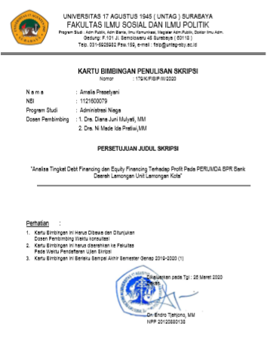

Lampiran 04. Bukti Revisi
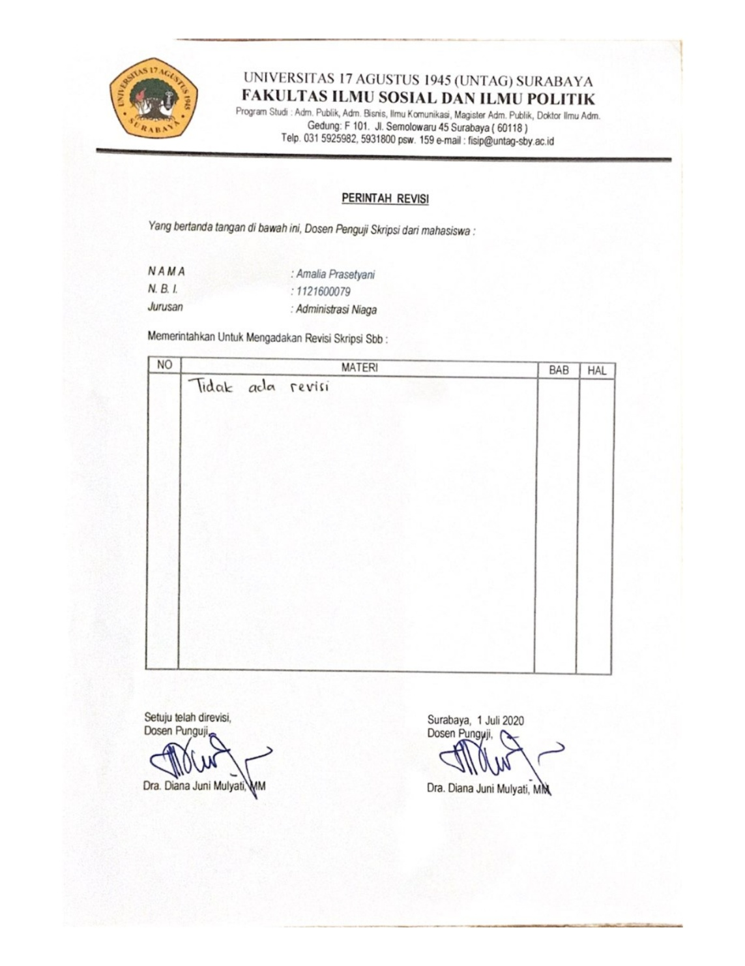

Lampiran 05. Bukti Revisi
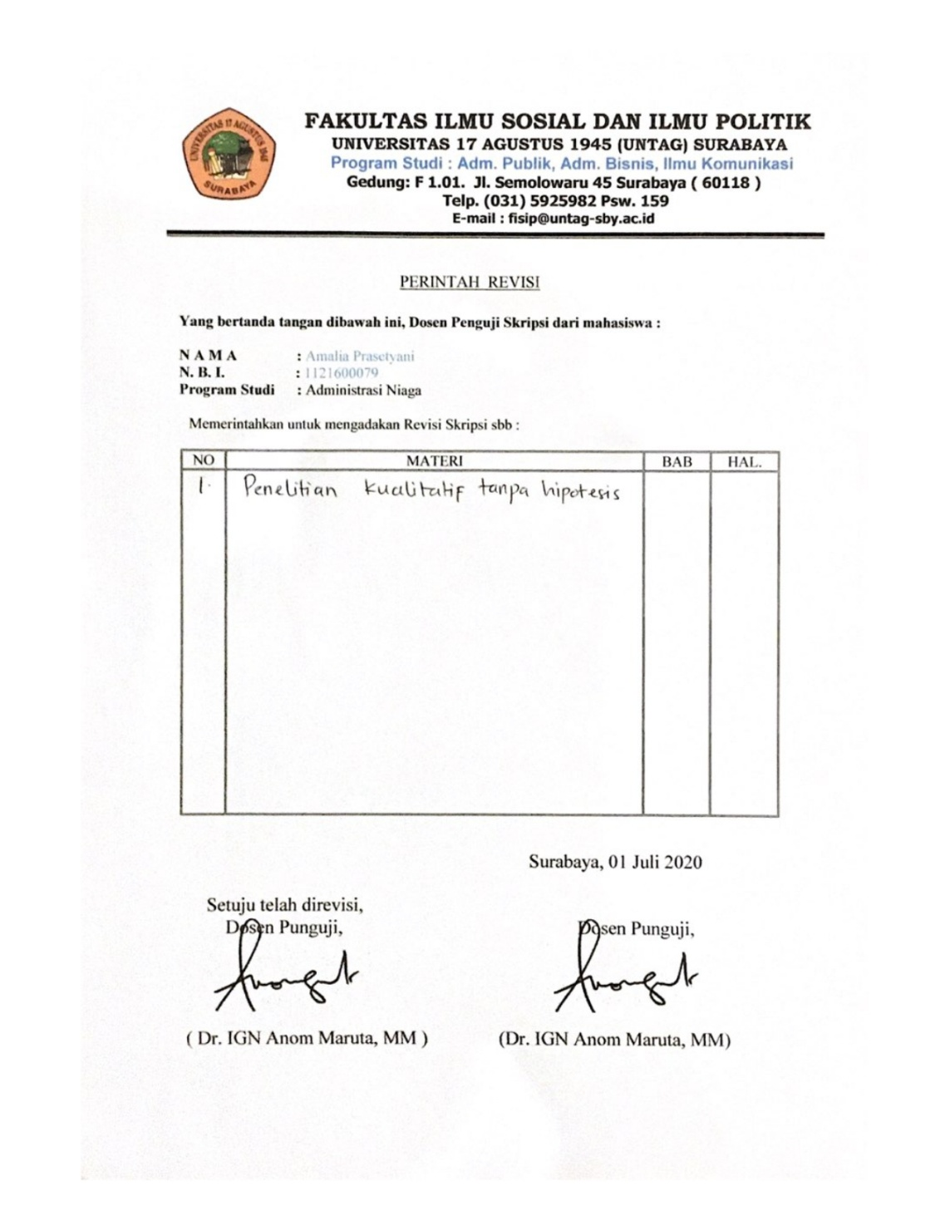

Lampiran 06. Bukti Revisi
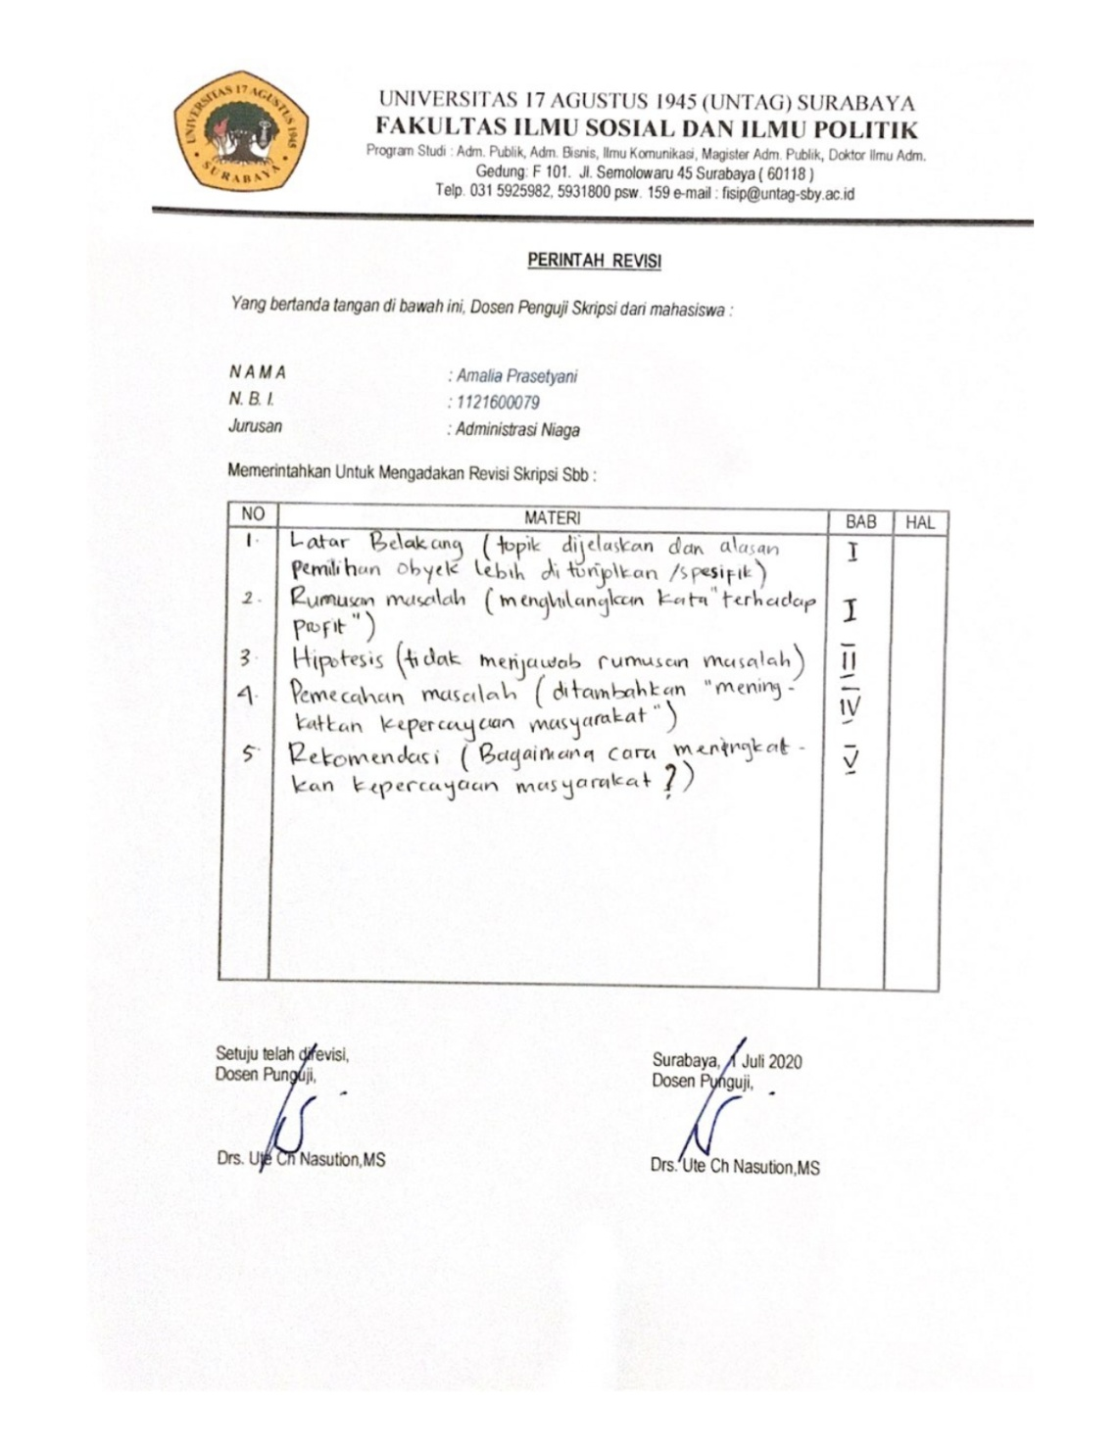

Lampiran 05. Hasil Uji Turnitin
